**無症状者へのPCR検査**

**当初予算1500万円、介護施設から**

**市職員の委託業務従事解消へ**

**生活保護申請時の扶養調査は不要。**

**活用は2年で1件のみ**

**生活保護申請時に3親等親族に扶養できるかの電話調査が行われています。コロナで相談者が急増する中、「家族に知られたくない」申請の最大の妨げになっているのがこの扶養調査です。**

**私も多くの相談に接していますが、生活保護を申請する人の大半は既に扶養は”あてにならない”状況です（死別、音信不通、絶交常態などで）藤枝市が実施した電話調査で扶養に結びつき保護に至らなかったケースは2年間で1件のみでした。相談者の立場に立ち、不要な扶養調査はやめるべきです。**

**市は相談者の精神的支えになれるかどうかの調査もしているとしましたが、これは保護中に行う事でありケースワーカー増員で解決すべきです。　　　　　　　　　3月1日　本会議　予算案質疑**

**介護施設に新規入所する高齢者への検査と施設従業員の検査費用を助成するというものです。一歩前進ですが、まだまだ足りるものではありません。**

**感染原因の第1位は家庭内（約半数）それに次いで医療や介護と言った福祉施設内（約2割弱）です。これはコロナで多忙となっている、かつ、3密が避けられない職場という特徴によるもの。安心して仕事ができるよう更なる検査の拡大を求め、市も状況に応じて補正予算等で対応するとしました。　　　　　　　2月26日　本会議　代表質問**

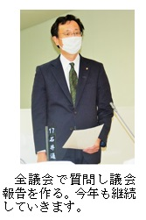

更なる感染状況により、

補正予算で増額検討

**コロナの厄介な所は、感染しても症状が出るとは限らない点。無症状感染者の約4割が若者で、知らず知らずに他人に感染を拡大しています。**

**症状がある人への治療検査だけでなく、陽性者を見つけ出す社会的検査の拡大が重要です。**

**昨9月議会で、無症状者へのPCR検査実施を求め**

**令和3年度1500万円の当初予算が計上されました。**

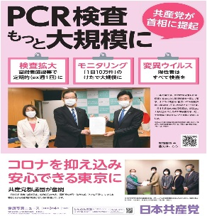

法律生活相談会のお知らせ

**日本共産党議員団は、毎月、静岡法律事務所の弁護士の同席のもと無料法律生活相談を実施しています。**

**とき：毎月最終火曜日の午後6時　場所：生涯学習センター**

**※特に予約制ではありませんが、ご一報いただければ助かります**。　**石井携帯090-8421-8194**

**ブログ毎日更新しています。日常活動報告、市議会の論戦など、石井みちはるで検索してください。**

**2021年2月議会報告　NO42　日本共産党藤枝市議団発行　054(643)6898**